Министерство образования, науки и молодежной политики
Краснодарского края
Государственное бюджетное профессиональное образовательное учреждение Краснодарского края «Ейский полипрофильный колледж»

СОПРОВОЖДЕНИЕ И ОБСЛУЖИВАНИЕ ПРОГРАММНОГО ОБЕСПЕЧЕНИЯ КОМПЬЮТЕРНЫХ СИСТЕМ

ЛАБОРАТОРНАЯ РАБОТА №2
по теме:

Предварительное определение требований

Выполнил:
студент ЕПК, И-42 группы
Самсыка Р. М.

Проверил:
преподаватель спецдисциплин
Фомин А. Т.

Ейск 2025

Цель работы
Научиться формулировать предварительные требования к разрабатываемому программному продукту.

1 Теоретические сведения
- Требования создаются в процессе разработки требований к программному обеспечению, в результате анализа требований.
- Требования могут выражаться в виде текстовых утверждений и графических моделей.
- В классическом техническом подходе совокупность требований используется на стадии проектирования ПО.
- Требования также используются в процессе проверки ПО, так как тесты основываются на определённых требованиях.
- Фаза разработки требований может быть разбита на выявление требований (сбор, понимание, рассмотрение и выяснение потребностей заинтересованных лиц), анализ (проверка целостности и законченности), спецификация (документирование требований) и проверка правильности.

1.1 Характеристики качественных требований
- Атомарность Требование «атомарно». То есть оно не может быть разбито на ряд более детальных требований без потери завершённости.
- Отслеживаемость Требование полностью или частично соответствует деловым нуждам как заявлено заинтересованными лицами и документировано.
- Актуальность Требование не стало устаревшим с течением времени. Выполнимость Требование может быть реализовано в пределах проекта.
- Недвусмысленность Требование кратко определено без обращения к техническому жаргону, акронимам и другим скрытым формулировка. Оно выражает объективные факты, не субъективные мнения. Возможна одна и только одна интерпретация. Определение не содержит нечётких фраз. Использование отрицательных утверждений и составных утверждений запрещено.
- Обязательность Требование представляет определённую заинтересованным лицом характеристику, отсутствие которой приведёт к неполноценности решения, которая не может быть проигнорирована.
- Проверяемость Реализованость требования может быть определена через один из четырёх возможных методов: осмотр, демонстрация, тест или анализ.

1.2 Рекомендуемый список разделов для разработки
предварительных требований

П.2. Предварительное определение требований
2.1 Общее описание
--- Общий взгляд на продукт
--- Классы и характеристики пользователей
--- Ограничение дизайна и реализации
--- Предположения и зависимости
2.2 Функциональные требования
2.3 Требования к данным
--- Логическая модель данных (здесь диаграмма UML "сущность -связь", ER-диаграмма)
--- Отчеты
--- Получение, целостность, хранение и утилизация данных
2.4 Требования к внешним интерфейсам
--- Пользовательские интерфесы (только зарисовки прототипов, не скриншоты!!!)
--- Интерфейсы ПО (системные требования здесь)
--- Интерфейсы оборудования
--- Коммуникационные интерфейсы
2.5 Атрибуты качества
--- Удобство использования
--- Производительность
--- Безопасность
--- Техника безопасности

2 Постановка задачи
- Выполнить предварительное определение требований к создаваемому программному продукту / системе.
- Оформить список требований согласно п. 1.2 предложенных методических материалов к лабораторной работе.

3 Предварительное определение требований

3.1 Общее описание
Разрабатываемое приложение предназначено для автоматизации ключевых бизнес-процессов ресторана. Основные функции включают приём и обработку заказов, управление складскими запасами в реальном времени, формирование финансовых отчётов и автоматизированное генерирование чеков. Система строится на архитектуре с использованием Qt Quick для клиентских приложений на планшетах и TCP-соединения для взаимодействия между устройствами в локальной сети.

3.1.1 Общий взгляд на продукт
Приложение помогает официантам в оформлении заказов, предоставляя функции для более удобной записи. Также оно помогает отслеживать продукт на складе. Приложение новое, создаётся с нуля. На рисунке 1 изображена схема работы с заказом используя приложение.

3.1.2 Классы и характеристики пользователей
Приложением пользуются официанты, администрация, аналитики, кладовщики. Официанты оформляют заказы; кладовщики обновляют информацию о продукте на складе; аналитики анализируют продажи; администрация проверяет приложение на соответствие данных, работоспособность.

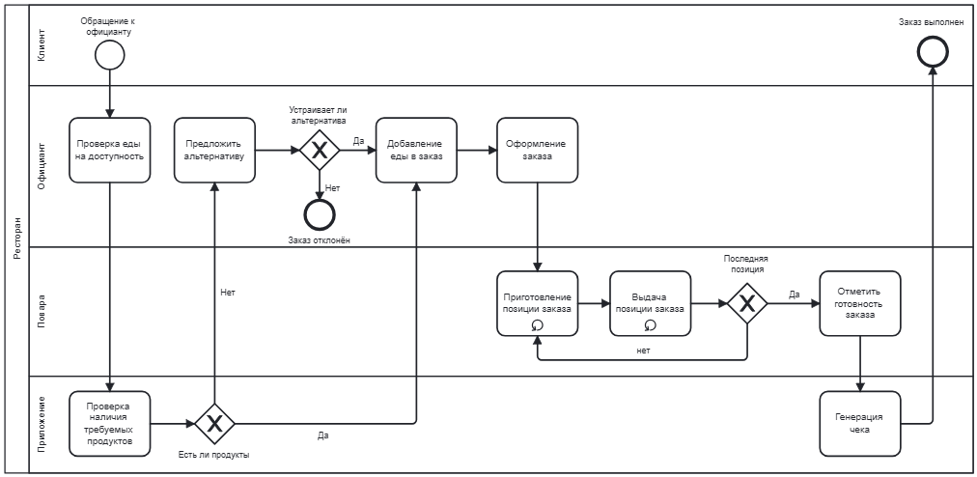Рис. 1— Схема работы с заказом

3.1.3 Ограничение дизайна и реализации
Приложение создаётся с нуля, что позволяет выбрать средства разработки на своё усмотрение. Так как приложение создаётся для планшетов, следует создать крупный интерфейс и использовать кроссплатформенную разработку, такую как Qt quick.

3.1.4 Предположения и зависимости
Для функционирования системы требуется корректно работающая локальная сеть. Установка дополнительных программ или приложений не требуется.

3.2 Функциональные требования
Хранение актуального меню: Приложение должно обеспечивать централизованное хранение и управление меню. Данные включают наименования блюд, категории, цены, состав ингредиентов. Все изменения должны мгновенно синхронизироваться между устройствами. Для управления должна быть предусмотрена административная панель.
Подключение к общему складу: Система обязана иметь модуль складского учёта, который автоматически отслеживает остатки ингредиентов в реальном времени. Это включает автоматическое списание продуктов при оформлении заказа, контроль минимальных остатков с генерацией уведомлений о необходимости пополнения запасов.
Оформление заказов: Функционал должен позволять создавать новые заказы, привязывая их к конкретному столику и официанту. Должна быть возможность добавлять в заказ блюда из актуального меню.
Сохранение чеков: Приложение должно сохранять электронные копии фискальных чеков по каждому закрытому заказу. Данные чеков должны содержать все обязательные реквизиты в соответствии с законодательством
и быть доступными для последующего поиска, просмотра и формирования отчётов.
Формирование списка продуктов на складе, которых осталось немного: На основе данных складского учёта приложение должно автоматически генерировать отчёт или список товаров, остаток которых достиг установленного минимального порога. Это позволяет своевременно инициировать процедуру закупки и предотвращать ситуации отсутствия необходимых ингредиентов.

3.3 Требования к данным

3.3.1 Логическая модель данных
Основные сущности которые отразятся в базе данных:
- Официант — тот, кто составляет заказ;
- Заказ — то, что записывается в базу данных. Хранит информацию о заказанных блюдах;
- Заказанное блюдо — блюдо которое запишется в заказ, его количество и просьба от клиента;
- Блюдо — экземпляр блюда который указан в меню, ссылается на состав;
- Состав — список продуктов для приготовления блюда;
- Продукт в составе — продукт который входит в состав блюда;
- Продукт — продукт для приготовления блюда.
На рисунке 2 представлена логическая модель данных, описывающая основные сущности в выбранном бизнес процессе.

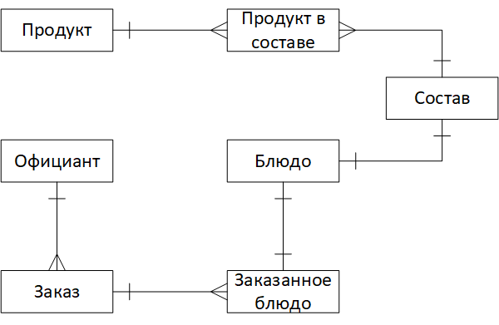Рис. 2 — Модель данных

3.3.2 Отчёты
Система должна формировать комплекс отчётных документов, обеспечивающих оперативный контроль и стратегическое управление рестораном. Формирование фискальных чеков является базовой функцией. Все чеки должны содержать все обязательные реквизиты в соответствии с законодательством.
Для анализа эффективности работы система должна предоставлять отчёт о выручке за период с детализацией по продукту, столику, официанту и временным промежуткам, позволяя отслеживать такие ключевые показатели, как общая выручка, количество гостей и динамика среднего чека.
На основе данных складского учёта должен автоматически формироваться отчёт о продуктах с низкими остатками, в котором отображаются продукты, количество которых достигло установленного минимального порога, для своевременного пополнения запасов.

3.3.3 Получение, целостность, хранение и утилизация данных
Данные поступают из следующих источников:
- Административная панель: внесение и корректировка данных о меню.
- Планшеты официантов: данные о заказах в реальном времени.
- Планшеты кладовщиков: данные об остатках и операциях с ингредиентами.
Все данные хранятся централизованно, обеспечивая мгновенную синхронизацию между устройствами в локальной сети. Срок хранения фискальных чеков составляет не менее 3 лет, по истечении которого данные подлежат утилизации.

3.4 Требования к внешним интерфейсам

3.4.1 Пользовательские интерфейсы
Интерфейс системы должен быть интуитивно понятным и удобным для пользователей. Основные требования:
- Отсутствие отвлекающих элементов.
- Использование крупного шрифта и четкой цветовой гаммы.
- Минимизация текста для быстрого восприятия информации.

3.4.2 Интерфейсы ПО
Система работает на базе операционной системы Android версии не ниже 9. Для взаимодействия с базой данных используется SQLite с использованием языка SQL.

3.4.3 Интерфейсы оборудования
Планшеты связываются между собой по беспроводной сети интернет, обеспечивая обмен данными в реальном времени.

3.5 Атрибуты качества

3.5.1 Удобство использования
Самое главное, чтобы было удобно использовать приложение. Обучение использованию должно быть простым, чтобы изучить работу можно было в одиночку не более 15 минут.

3.5.2 Производительность
Производительность системы должна обеспечивать стабильную работу при высокой нагрузке. Время обновления данных должно быть минимальным.

3.5.3 Безопасность
Приложение не требует персональных данных кроме фамилии и имени. Поэтому защита конфиденциальности гарантируется. Физическая безопасность зависит только от используемого устройства.

3.5.4 Техника безопасности
Для предотвращения потери данных рекомендуется периодическое резервное копирование информации на внешние устройства.

Вывод
В ходе выполнения работы были сформированы предварительные требования к разрабатываемому программному продукту. Сформированы требования как к самой программе, так и к клиентам для правильной работы программы.

